МКОУ «САДОВАЯ СРЕДНЯЯ ОБЩЕОБРАЗОВАТЕЛЬНАЯ ШКОЛА»
Третьяковского района Алтайского края

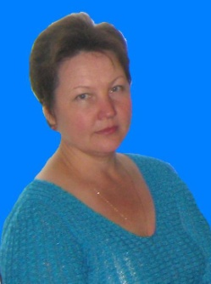

УЧИТЕЛЬ
НАЧАЛЬНЫХ
КЛАССОВ
СЕРГЕЕВА ТАТЬЯНА АЛЕКСАНДРОВНА

